可再生能源设计方案简述
项目名称： "三养+"光伏低碳乡村微旅居设计
设计目标： 将太阳能光伏系统融入建筑中，实现可再生能源的最大化利用，为此次"三养+"光伏低碳乡村微旅居设计提供清洁、可持续的能源供应。

太阳能光伏系统的布局：
- 坡屋顶太阳能光伏板： 在整体建筑的坡屋顶一侧布置太阳能光伏板，以最大程度地吸收阳光。通过合理的安装角度和方向，提高太阳能光伏板的光电转换效率。其中的单体太阳能电池也没有直接做电源使用，而是将多个太阳能电池片按组装的组装件,作为太阳能发电系统中的核心部分，这样设置太阳能板对成都这种阴雨较多的城市也能起到吸收太阳能的作用，从而起到发电供电的作用。
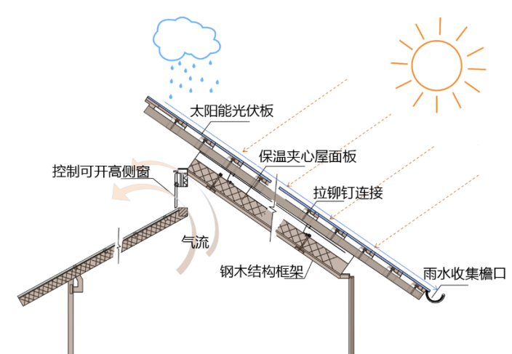
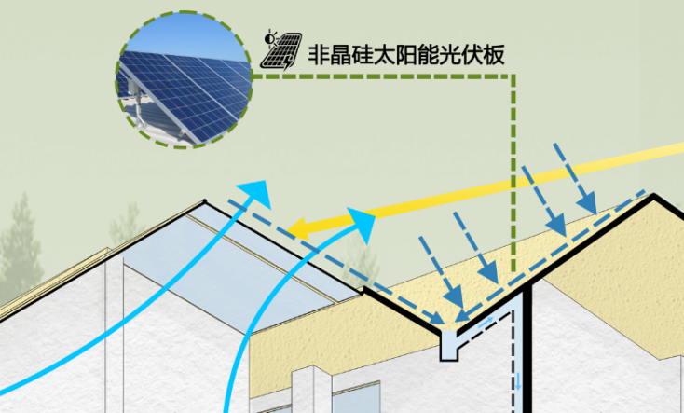
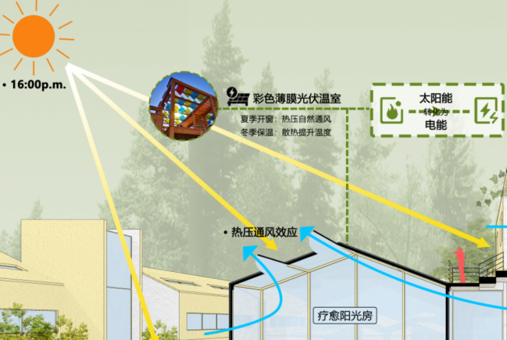
- 彩色薄膜光伏设计： 部分屋顶采用彩色薄膜光伏设计，这种轻薄灵活的设计可以更好地融入建筑结构，同时在不影响建筑美观的前提下实现太阳能的收集，将收集到的太阳能进行转化处理。

3、立面光伏玻璃设计： 在建筑的立面上采用光伏玻璃设计，将玻璃表面转化为光伏电池，将太阳光直接转化为电能。这样的设计不仅可以提供电能，还可以使建筑更具现代感。同时也能使得玻璃整体有更高的光线透过率，从而有更多的光能转化为电能，减少此次建筑方案后期使用的电耗，同时储备更多的电能为人们服务。
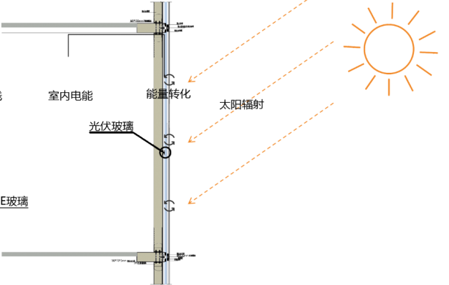
电能和热能的利用：
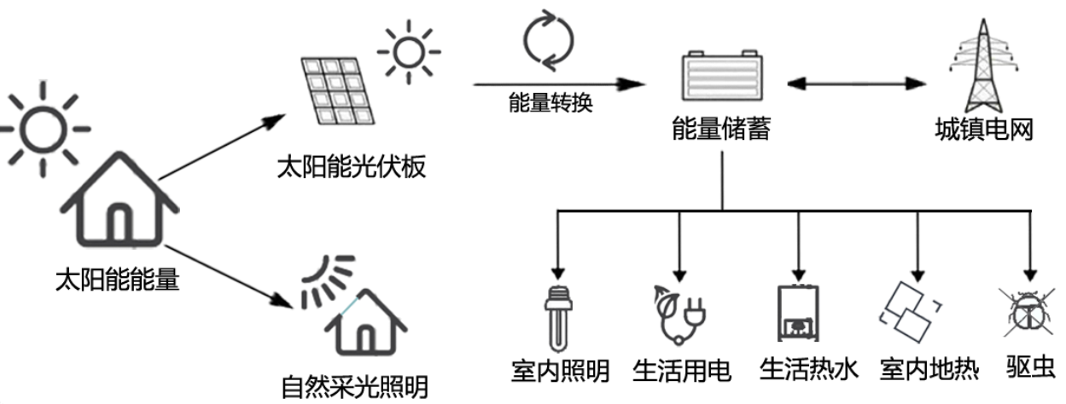
- 电能利用： 通过将太阳能转化为电能，供给建筑公共区域的照明、通风、电梯等基础设施的用电需求。多余的电能可以储存或回馈到电力网络中。

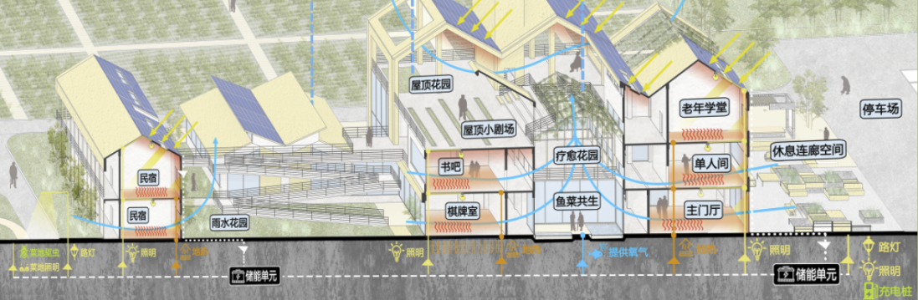
2、热能利用： 部分太阳能光伏板可设计为热电联产，将光伏板产生的电能同时用于供电和产生热水，满足居住和游玩的人的生活热水需求。
智能管理系统：
设计还引入智能能源管理系统，通过监控太阳能光伏系统的实时产能、储能状态以及用电需求，实现对能源的智能调度和管理，提高能源利用效率。
环保效益：
减少对传统电力的依赖，降低碳排放。
提高建筑体的能源独立性和可持续性。
通过可再生能源设计，为此次设计创造绿色、清洁的居住环境。
总结：
"三养+"光伏低碳乡村微旅居设计的可再生能源设计方案结合了太阳能光伏系统的多种应用，通过科学布局和智能管理，实现对太阳能的全面利用，为来往的人们提供清洁、稳定的能源供应，同时为环保事业贡献一份力量。

